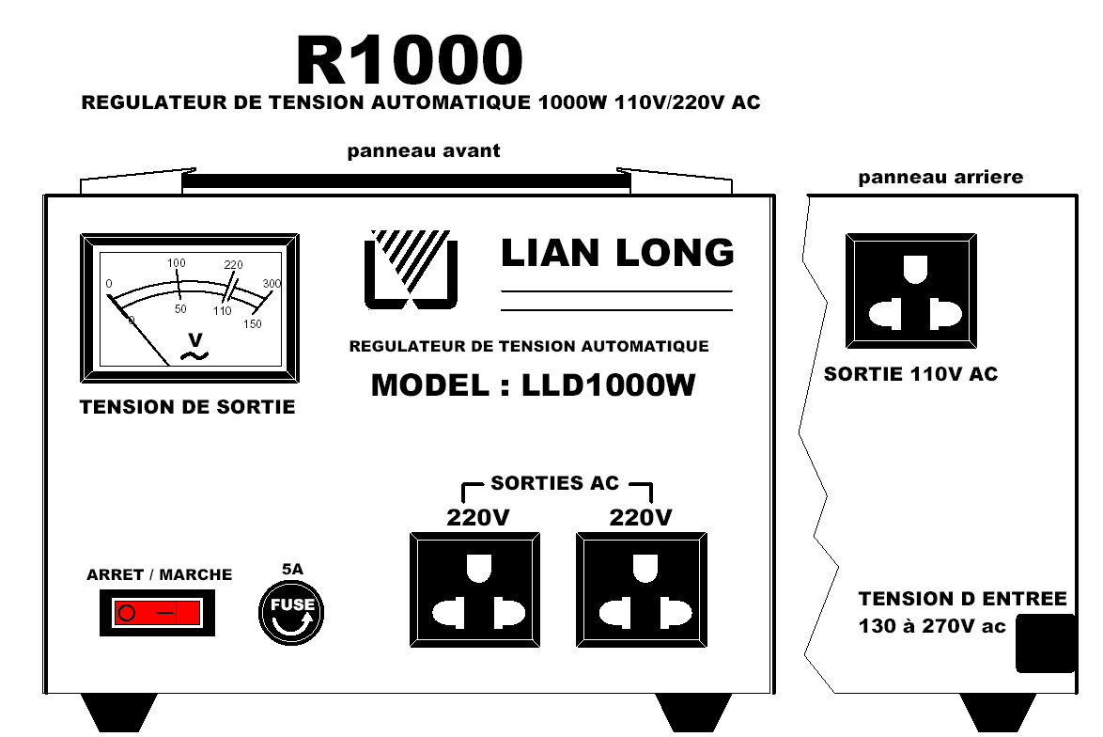

Poid: 5,8 kg
dimension : Largeur 190mm. x Hauteur 140mm. x Profondeur 180mm.

UTILISATION:
Le R1000 est un régulateur de tension automatique avec 2 sorties 220Vac sur le panneau avant, 1 sortie 110Vac sur le panneau arrière et un galvanomètre qui indique les tensions de sorties : 220Vac et 110 Vac.
Quelque soit la tension d'entrée entre 130 et 270 Vac les tensions de sorties respecterons les valeurs indiquées.
Sa puissance maximale de 1000 WATTS ( limitée par un fusible de 5A ) ne concerne que les sorties 220Vac.
Sa fonction première étant la régulation pour du 220Vac, la sortie arrière de 110 Vac reste limitée à 5A soit 550WATTS.

Mise en service:
Connecter le R1000 sur une prise secteur 230Vac et positionner l'interrupteur ARRET/MARCHE sur I.
L'interrupteur doit s'éclairer en rouge à sa mise en marche et le R1000 est instantanément actif.

IMPORTANT:
Pour des raisons simples de sécurité:
N'oubliez pas que les 1000W sur les sorties 220Vac seront la totalitée des appareils connecter à une ou aux deux prises du panneau avant et de même pour les 500W sur la prise 110Vac du panneau arriere.
Dans le cas ou vous utilisez toutes les sorties ( 220Vac + 110Vac ) la limitation restera à 5A. C'est à vous de calculer l'ampérage maximum que vous allez demander au R1000 sans dépasser les 5A.
Pour info un calcul rapide disant que I = P / U permet d'estimer l'ampérage des appareils à connecter.
I = les Ampères, P = la puissance et U = la tension de service.

Toutes destructions du R1000 suite à une utilisation autre que précédement expliquée, le remplacement du fusible de 5A par une valeur supérieure ou une quelconque intervention dans l'appareil annule immédiatement la garantie.

